ARCH-COMP26 非 VCAS
实验阶段报告
阶段性草稿，四方矩阵未完成
2026 年 10 月 1 日 · 可审阅版本

摘要
目标是在同一 benchmark 合同下，比较 PyTorch/GPU、Huan、Xiangru 和 Flow* native 对 16 个非 VCAS 实例的完整性、全进程时间及绝对 flowpipe 宽度；计划矩阵为 16×4，共 64 个 cell。当前有 DP less 三方、论文方程 QUAD P3/Huan/Xiangru、Single Pendulum 三方及 TORA remain 原生共 10 个方法单元的单次完整数值时域记录；四方矩阵仍未完成。
Double Pendulum less-robust 的新 Flow* native、Huan、Xiangru 均覆盖 225 初盒、20 控制期和 100 个 ODE 子步；单次进程 wall 分别为 1107.127423、9.539174、8.387790 s。保存 tube 在连续全时域安全带内。论文方程 QUAD P3/Huan/Xiangru 各覆盖 1024 初盒、50 期和 1000 子步，wall 分别为 1357.555、94.583、108.018 s；三方 T=5 的 x₃ endpoint 均在目标带内，驱动均打印 VERIFIED，其中 P3 的端到端严格证书字段为 false。
Single Pendulum 两物理态加辅助时钟合同的原生、Huan、Xiangru 各完成 1×100 子步，其 t∈[0.5,1] 的 x₁ 保存 tube 在 [0,1] 内。TORA remain 原生完成 12×200，作者 checker 报 VERIFIED；Huan/Xiangru 虽各观察到 200 步，却仅接受 2357/2400 盒步，checker 均报 Unknown.，共同全盒接受且保存 tube 安全的前缀仅至 t≤18.4。DP more 三方均未完成 T=0.4；P3 的 DP less 也无 225 盒全程结果。保存区间和作者 verdict 均不构成独立端到端浮点 NNCS 证明。
本报告是完整 Markdown 草稿的阶段阅读版。本文不计算或校验内容摘要；新结果依赖记录的运行路径、配置、日志和原始范围文件，来源记录未与内容做摘要绑定。

1 当前证据与报告资格
证据 | 完成范围 | 当前可报告内容
DP less · Flow* native · 新 2026 | 225 盒 × 100 子步；20 控制期；22,500 条唯一范围记录 | 单方法全程时间与保存区间；作者 VERIFIED。无四方排名；ranges.bin 无 accepted/status。
DP less · Huan/Xiangru · 新 2026 | 各 225 盒 × 100 子步；各 22,500 accepted | 各一条全程进程时间与区间。共享控制器驱动，非独立证明；未形成四方排名。
QUAD 论文方程 · P3/Huan/Xiangru · 新 2026 | 各 1024 盒 × 1000 子步；50 控制期；broken=0 | 单次 wall 1357.555 / 94.583 / 108.018 s；终点目标内；P3 严格证书 false。
Single Pendulum · native/Huan/Xiangru · 新 2026 | 各 1 盒 × 100 子步；20 控制期 | 三方单次全程；t∈[0.5,1] 的 x₁ 保存 tube 在 [0,1] 内。
TORA remain · native 与 Huan/Xiangru · 新 2026 | 12 盒 × 200 子步；T=20 | 原生全程，作者 VERIFIED；两方仅接受 2357/2400，共同合格前缀 t≤18.4，作者 Unknown.
DP less · P3 移植诊断 · 新 2026 | 单盒 × 1 控制期 × 5 子步；早期单盒和 225 盒界逆序已记录 | 只说明短程入口可推进，不代表 225 盒或 T=1 全程。
DP more · 三种方法 · 新 2026 | native 64/80 子步 UNKNOWN；Huan/Xiangru 各 72/80 子步 Unsafe. | 仅能报告安全前缀、早停与保存区间；无 T=0.4 完整时间/宽度。
旧冻结 QUAD 与旧 14 项 | 另一个动力学/控制器合同及历史配置 | 机制和回归线索；不并入 2026 同合同成绩。

比较口径
- 正式时间目标为 1 次冷启动及 5 次独立进程 steady；当前 10 个新全程方法单元均只有单次样本，不给 steady 中位数或速度排名。TORA Huan/Xiangru 的失败进程耗时不能与原生完整时间排名。
- 失败前缀、单盒 smoke、不同模型和不同安全语义不外推为完整时域结果。宽度必须报告绝对上下界、union width 和分区 mean/max。
- 四方共同前缀与排名资格需要相同实例、合同、资源和完整覆盖，再依据记录统一派生。
旧基线矩阵中的 not_started=64 只是恢复执行前的快照；不能用它否认本轮新尝试，也不能把新尝试自动提升为合格四方 cell。

2 Double Pendulum less-robust · 新 Flow* native
连续数学合同采用物理状态 [θ₁, θ₂, θ̇₁, θ̇₂]，初盒 [1,1.3]⁴ 分为 5×5×3×3=225 盒；控制器每 0.05 s 更新一次，20 期到 T=1；ODE 子步 h=0.01，共 100 步。性质要求四个物理状态在所有连续时刻都处于 [-1.7,2]。
新运行使用 matched_threads4 与同端口 RPC 服务。START.json 记录 GPU 1、CPU 6–9、3600 s 上限及命令；RESULT.json 显示 completed、退出码 0、未超时，supervisor wall 1107.127423 s。求解器日志自报 1100.101000 s。

保存区间的绝对范围
状态 | 全时 tube union [lo, hi] | T=1 endpoint union [lo, hi]
θ₁ | [0.9999996919513104, 1.9046282475863074] | [1.2931267868053968, 1.7771271322473556]
θ₂ | [-0.12483376545118097, 1.3577873248942236] | [-0.12483376474059484, 0.44168221003359853]
θ̇₁ | [-0.8405067547489368, 1.6969121773641698] | [-0.8405067511825203, -0.044472647141243334]
θ̇₂ | [-1.618490164931325, 1.3000427612783] | [-1.618490164931325, -0.6019052691880047]

四态 endpoint union width 依次为 0.4840003454、0.5665159748、0.7960341040、1.0165848957。全时 union 扫描全部 22,500 条记录；终点 union 只取第 100 步的 225 条记录。各保存 tube 坐标均位于全时 Safe 区间内。
读回检查确认每步记录覆盖、数值有限、区间非逆序、endpoint 在 tube 内。ranges.bin 本身不含 accepted/status 字段；图中的 complete 仅指保存记录齐全。RESULT.json 是相邻、未作内容绑定的运行证据。

3 DP less · 新 Huan 与 Xiangru 全程尝试
两种方法各覆盖 225 初盒 × 100 ODE 子步，20 个控制期，共 22,500 个接受的保存记录；各一次进程 wall 为 Huan 9.539174 s、Xiangru 8.387790 s。两者使用各自作者 plant engine，但共享 Xiangru 控制器驱动、box/same-slope CROWN、RPC-float32 传输及相当部分数值源，保存的 ranges.bin 直接逐字节相同，不能据此称为独立正确性证明或稳定速度排名。
实际配置为 Taylor order 4、h=0.01、严格 plant 模式；原始 START.json 的“P2”标签是描述误写，配置和 metrics 均为 order 4。两条运行的全时 tube 和 T=1 endpoint 各自位于 [-1.7,2]⁴，但控制器注入仍有未独立证明的浮点舍入边界。

两方法相同的保存区间
状态 | 全时 tube union [lo, hi] | T=1 endpoint union [lo, hi]
θ₁ | [0.9994352468167139, 1.9043182183289598] | [1.2907643185625681, 1.7767949692884832]
θ₂ | [-0.12429717252964027, 1.3579187620502111] | [-0.1242823143233622, 0.4444010607820787]
θ̇₁ | [-0.8654135741639509, 1.7008731991207624] | [-0.8653775761581333, -0.012398204543126833]
θ̇₂ | [-1.667565096901283, 1.3187574886455504] | [-1.6639905719267576, -0.5542026971342128]

四态 T=1 endpoint union width 依次为 0.4860306507、0.5686833751、0.8529793716、1.1097878748。独立范围扫描发现 2,927 个下端和 368 个上端记录越过同一步 tube 对应端点，最大偏差 5.551115123125783e-15；原因仍待核。因此不宣称 endpoint 逐位包含于同一步 tube，安全带包含关系需分别陈述。native less 同类扫描无此差异。
Huan/Xiangru 的原始配置、指标、日志和范围记录见 author_dp_less_v1/SUMMARY.md 与各自完整运行子目录；每方法仅一条时间样本。

4 DP 图一 · t–θ₁ 全时 tube
图中每个矩形是保存的 box 投影；绿色带对应所有连续时间适用的 Safe 范围 θ₁∈[-1.7,2]。显示全部 100 个保存步骤。
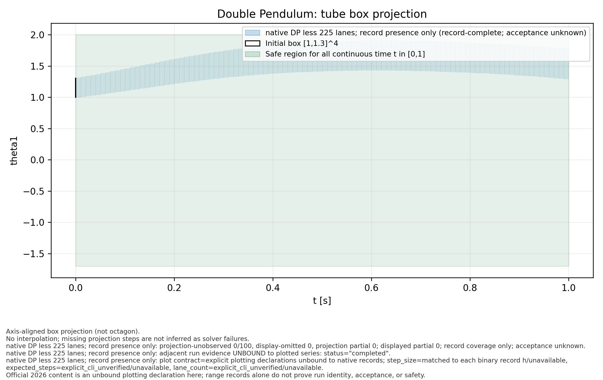
图 1 DP less native，225 盒 × 100 步，t–θ₁ whole-tube 投影。运行 acceptance 在 ranges.bin 中不可知。
该图显示保存区间，不是采样轨迹，也不独立认证求解链路。

5 DP 图二 · θ₁–θ₂ 终点盒投影
图中只绘出步骤 1、5、25、50、75、100 的 endpoint box，每一步均保留 225 个独立盒；解析器仍检查了原始文件全部 100 步。
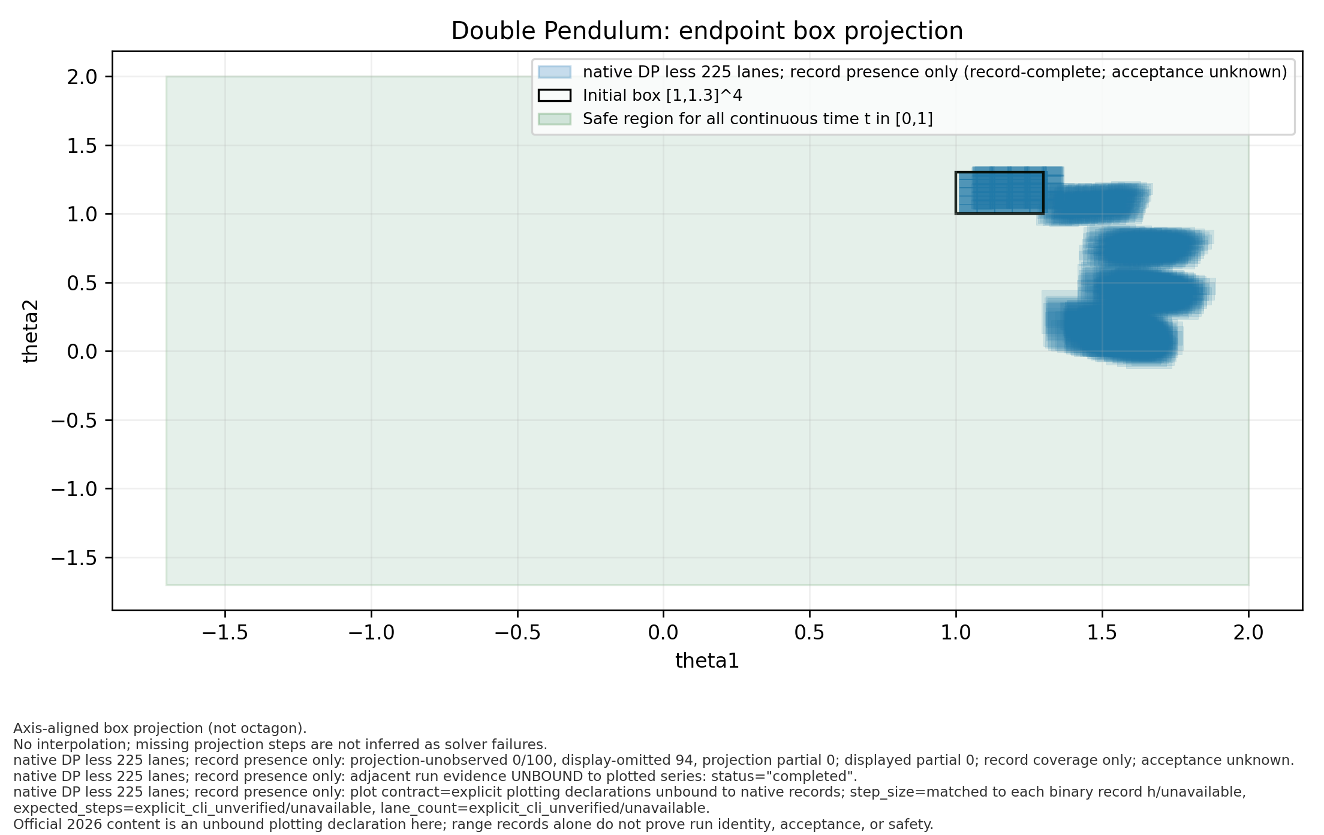
图 2 DP less native，θ₁–θ₂ endpoint 状态盒。图中绿色 Safe 区域是性质边界，不是已认证子盒。
轴对齐 box 投影不恢复 Flow* octagon 的坐标相关性。MATLAB 绘图脚本已导出，尚未在 MATLAB 或 Octave 中运行。

6 论文方程 QUAD · 新 P3 / Huan / Xiangru
本轮四方主合同选择 2026 论文方程，不沿用旧作者 QUAD 动力学。初盒 [-0.4,0.4]⁶×{0}⁶ 分为 1024 盒；x₃∈[0.94,1.06] 是 T=5 的终点目标，不能画成全时 Safe 带。
量 | P3 / Huan / Xiangru 新全程记录
运行域 | 1024 初盒；50 控制期；h=0.005；1000 个 ODE 子步
计时 | outer wall 1357.555 / 94.583 / 108.018 s；各单次进程
完成性 | 三方 1024×1000 全程；P3 全部盒步接受；broken=0
T=5 x₃ endpoint union | P3 [0.9584732146312492,1.0256989633476477]；H/X [0.967434441417146,1.015176258384569]
目标与 verdict | 目标 [0.94,1.06]；三方驱动 VERIFIED；P3 端到端严格证书 false

P3、Huan、Xiangru 各完成 1024×1000 单次全程。P3 1,024,000/1,024,000 盒步接受，wall 1357.555 s，T=5 的 x₃ endpoint union 为 [0.9584732146312492, 1.0256989633476477]；Huan/Xiangru P2 parity 的 wall 为 94.583 / 108.018 s，终点 union 同为 [0.967434441417146, 1.015176258384569]。三方驱动均打印 VERIFIED，但 P3 的 end_to_end_strict_certificate=false。原生仍在运行；不据单次异设备时间作速度排名。
P3 为最新严格数值引擎诊断，Huan/Xiangru 为 P2 parity 路径；三方终点区间宽依次为 0.06722574871639841 / 0.04774181696742297 / 0.04774181696742297。较窄区间与作者 verdict 都不构成独立端到端证明。旧作者合同的约 75–80 s Huan、旧 P3 与旧 native 六小时超时来自另一动力学合同，不能直接比较。
一个短程单盒 smoke 在 T=0.1 输出 FALSIFIED，是把 T=5 终点检查提前调用的入口诊断，并非 T=5 目标失败。作者终点 verdict 和区间包含关系不等于独立浮点控制器证明。

7 DP more-robust · 新三方法早停证据
新版 more-robust 合同使用独立控制器和全初盒 [1,1.3]⁴ 的 225 分区，控制周期 0.02 s，h=0.005，目标时域 T=0.4 共 80 子步；连续全时域安全带是 [-1.5,1.5]⁴。旧 more 结果使用角点及错误的 less 控制器，不构成本轮数据。
方法 | 保存覆盖 / checker | 单次进程 wall | 可陈述范围
Flow* native | 225×64/80 子步；第 15 期后 UNKNOWN，45 个 Unknown. | 715.978257 s | 前 60 步到 T=0.30 的保存 tube 均在带内；61–64 步仅区间跨界。
Huan | 225×72/80 子步；Step 17 后 Unsafe. 早停 | 11.685967 s | 前 60 步安全；第 61 步首跨界，第 72 步有 15 盒整个保存 θ̇₁ tube 低于 −1.5。
Xiangru | 225×72/80 子步；Step 17 后 Unsafe. 早停 | 11.724106 s | 与 Huan 共享驱动，保存 ranges.bin 逐字节相同；同样只是早停证据。

Huan/Xiangru 两条早停运行各有 16,200 个数值接受的 lane-substep 记录，原 driver 在性质早停后返回 0，但外层 wrapper 因未完成 80 步而记失败。native 仅有 14,400 条唯一记录。三者共同保存的前 60 步可对齐到 T=0.30；没有任何一条 T=0.4 完成时间或终点宽度。
Huan/Xiangru 的第 72 步有 15 盒的整个保存 θ̇₁ tube 位于安全带下界外，这支持作者 Unsafe. 输出，但未建立独立轨迹反例或端到端 NN 浮点证明；native 的 UNKNOWN 区间跨界同样不是认证反例。共享 observer 有同一步 endpoint/tube 最大 4.6629367034256575e-15 的包含差异，不作逐位包含声称。
native 状态图：native_dp_more_full20_001/plots/dp_more_native_theta1dot_status.png；蓝色为前 60 步安全前缀，橙色为 61–64 步 UNKNOWN，65–80 步没有数据。

8 P3 诊断、旧证据与后续工作

DP less 的 P3 诊断
新版首控制期的早期单盒和 225 盒入口，在 plant advance 前发现控制输出 1 的原始 CROWN 下界 L 大于上界 U，约差一个 binary64 ULP。随后采用独立有向区间 NN residual 包络的 smoke1_004 完成单盒、一个控制期和 5 个 ODE 子步；后续 225 盒诊断仍有 Unknown 与收缩失败。这些都是局部入口进展，不能写成 225 盒、20 期或 T=1 的完整结果。

当前未完成项
- DP less：P3 的 225 盒与 20 期全程，以及四方同资源、同计时边界的重复计时与宽度序列。
- DP more：核查早停区间与性质语义；获得独立可靠性证据，保留未观察的 65–80 或 73–80 步为空白。
- 论文方程 QUAD：Flow* native 全程尚在运行；P3/Huan/Xiangru 的重复计时和新合同图仍待完成。
- Single Pendulum 与 TORA remain：P3 全程；TORA Huan/Xiangru 的晚期拒绝和性质语义需要核查。其他实例仍须逐项冻结合同并记录尝试。
- 所有实例：统一资源与采样域，派生四方共同前缀和资格；补齐独立验证及端到端保证链。

解释界限
当前保存区间、图和作者 checker verdict 是可复核的单方法证据，但没有四方速度排名。TORA Huan/Xiangru 的区间出带不是独立实际轨迹反例，失败进程时间也不是 T=20 完成时间。无哈希副本的路径和配置是来源说明，未以内容摘要绑定到运行二进制。旧冻结证据只是历史回归参照，不能充当 2026 新合同结果。

9 Single Pendulum · 新三方全程
合同是两物理态加辅助时钟：一个初盒、20 控制期、100 个小步；性质只在 t∈[0.5,1] 要求 x₁∈[0,1]，不能将该带延伸到全时域。原生、Huan、Xiangru 都有单次完整保存，三方相应 tube 均位于指定带内。
进程 wall 分别为原生 4.726027 s、Huan 5.430762 s、Xiangru 5.528731 s。P3 未有全程记录；单次时间与保存区间不能形成四方排名或独立端到端浮点证明。详见 single_pendulum_prep_001/SUMMARY.md 与 native_sp_two_state_full20_001/SUMMARY.md。

10 TORA remain · 原生全程与作者前缀
固定合同：初盒 [0.6,0.7]×[-0.7,-0.6]×[-0.4,-0.3]×[0.5,0.6] 分成 12 盒；T=20，控制周期 1，200 个小步；四态全时安全带 [-2,2]。原生保存 2400/2400 条范围，作者 checker 报 VERIFIED，全部保存 tube 在安全带内；单次进程 wall 8.339151 s。
Huan/Xiangru 全程尝试各观察到 200 小步，但各只接受 2357/2400 盒步，checker 均报 Unknown.。首次保存 tube 出带在步 185，首次拒绝在步 190；全部盒接受且保存 tube 安全的共同前缀为 t≤18.4。两方失败进程 wall 为 8.371523 / 8.270158 s，不能与原生完整时间排名，区间出带也不是独立实际轨迹反例。详见共享合同、native_tora_remain_full20_001/SUMMARY.md 和 author_tora_remain_v1/SUMMARY.md。
两方采用各自作者 plant engine，但共享控制器驱动及部分数值源；保存范围逐字节相同不构成独立正确性证明。原生 checker 的 VERIFIED 也是作者报告的运行结果，并非本报告完成的端到端浮点 NNCS 证明。

附录 A 16 实例 × 4 方法的当前覆盖
“全程”表示本轮一个方法完成目标时域；“诊断”表示短程入口尝试；“早停”或“未知”表示未完成。TORA Huan/Xiangru 虽记录至第 200 小步，但部分盒步拒绝，故列为“未知·前缀”。下表是新工作状态视图；旧冻结基线另存。
实例 | P3 | Huan | Xiangru | native
acc-safe-distance | 待 | 待 | 待 | 待
airplane-continuous | 待 | 待 | 待 | 待
airplane-discrete | 待 | 待 | 待 | 待
attitude-control-avoid | 待 | 待 | 待 | 待
balancing-reach | 待 | 待 | 待 | 待
docking-constraint | 待 | 待 | 待 | 待
double-pendulum-less-robust | 诊断 | 全程 | 全程 | 全程
double-pendulum-more-robust | 待 | 早停 | 早停 | 未知
nav-standard | 待 | 待 | 待 | 待
nav-robust | 待 | 待 | 待 | 待
quad-reach | 全程 | 全程 | 全程 | 待
single-pendulum-reach | 待 | 全程 | 全程 | 全程
tora-remain | 待 | 未知·前缀 | 未知·前缀 | 全程
tora-reach-sigmoid | 待 | 待 | 待 | 待
tora-reach-tanh | 待 | 待 | 待 | 待
unicycle-reach | 待 | 待 | 待 | 待

正式结果资格仍需核对共同合同、独立进程、资源/时序边界、完整分区和证书。这里的“全程”不等于四方 cell 已取得排名资格。

附录 B 数据与可编辑图路径
根目录：/Users/shengenli/Documents/ChatGPT/verification

完整报告与新结果
output/flowstar_latest_20260930/repo/docs/ARCHCOMP26_FINAL_REPORT_DRAFT.md
output/flowstar_latest_20260930/repo/docs/GOAL_EXECUTION_PROGRESS_20261001.md
results/archcomp26_20261001/native_dp_less_full20_001/SUMMARY.md
results/archcomp26_20261001/native_dp_less_full20_001/START.json
results/archcomp26_20261001/native_dp_less_full20_001/RESULT.json
results/archcomp26_20261001/native_dp_less_full20_001/ranges.bin
results/archcomp26_20261001/author_dp_less_v1/SUMMARY.md
results/archcomp26_20261001/native_dp_more_full20_001/SUMMARY.md
results/archcomp26_20261001/author_dp_more_v1/SUMMARY.md
results/archcomp26_20261001/quad_paper_huan_full50_001/SUMMARY.md
results/archcomp26_20261001/quad_paper_xiangru_v1/SUMMARY.md
results/archcomp26_20261001/quad_paper_p3_nohash_v1/SUMMARY.md
results/archcomp26_20261001/single_pendulum_prep_001/SUMMARY.md
results/archcomp26_20261001/native_sp_two_state_full20_001/SUMMARY.md
results/archcomp26_20261001/native_tora_remain_full20_001/SUMMARY.md
results/archcomp26_20261001/author_tora_remain_v1/SUMMARY.md
output/flowstar_latest_20260930/repo/docs/ARCHCOMP26_TORA_REMAIN_CONTRACT_20261001.md

DP 绘图源与输出
t–θ₁ whole tube: dp_less_native_225x100_t_theta1_tube.m / .png / .pdf
t–θ₁ endpoint: dp_less_native_225x100_t_theta1_endpoint.m / .png / .pdf
θ₁–θ₂ endpoint: dp_less_native_225x100_theta1_theta2_endpoint.m / .png / .pdf
上述三个绘图组位于根目录下 results/archcomp26_20261001/native_dp_less_full20_001/plots/。各组还包含 geometry.json 与 render.json，用于追溯保存盒、投影方式及未绑定运行证据。
图、MATLAB 脚本和本报告在本轮均未进行内容摘要校验；MATLAB 脚本未执行。

